Формирование финансовой культуры молодежи – одна из главных задач настоящего времени. Молодежь, получая представления о финансах, вырабатывает навыки планирования бюджета, аккумулирует средства для финансирования своего образования.
11 октября, в рамках краевого семейного финансового фестиваля, для обучающихся 11 класса был проведен интеллектуальный квиз. Цель проведения состояла в том, чтобы развить и поддержать у молодежи интерес к теме финансов, а также содействовать воспитанию финансово грамотного поколения в нашей стране. В игре принимали участие 2 команды. Им были предложены 4 блока заданий: блиц-опрос, текстовые задания и музыкальные вопросы.
Квиз создал необходимые условия, чтобы участник не только получил новое знание, но и пропустил его через себя, критически осмыслил и применил, перевел в конкретное игровое действие и получил обратную связь.

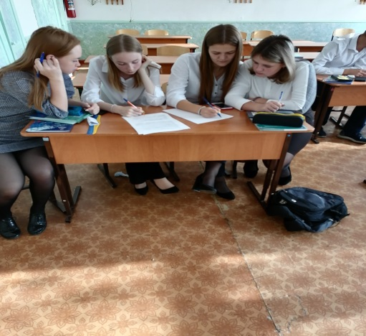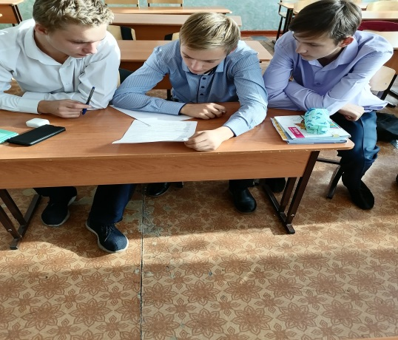

Также был просмотрен учебный сериал для старшеклассников по данной тематике «Любовь. Дружба. Экономика»
